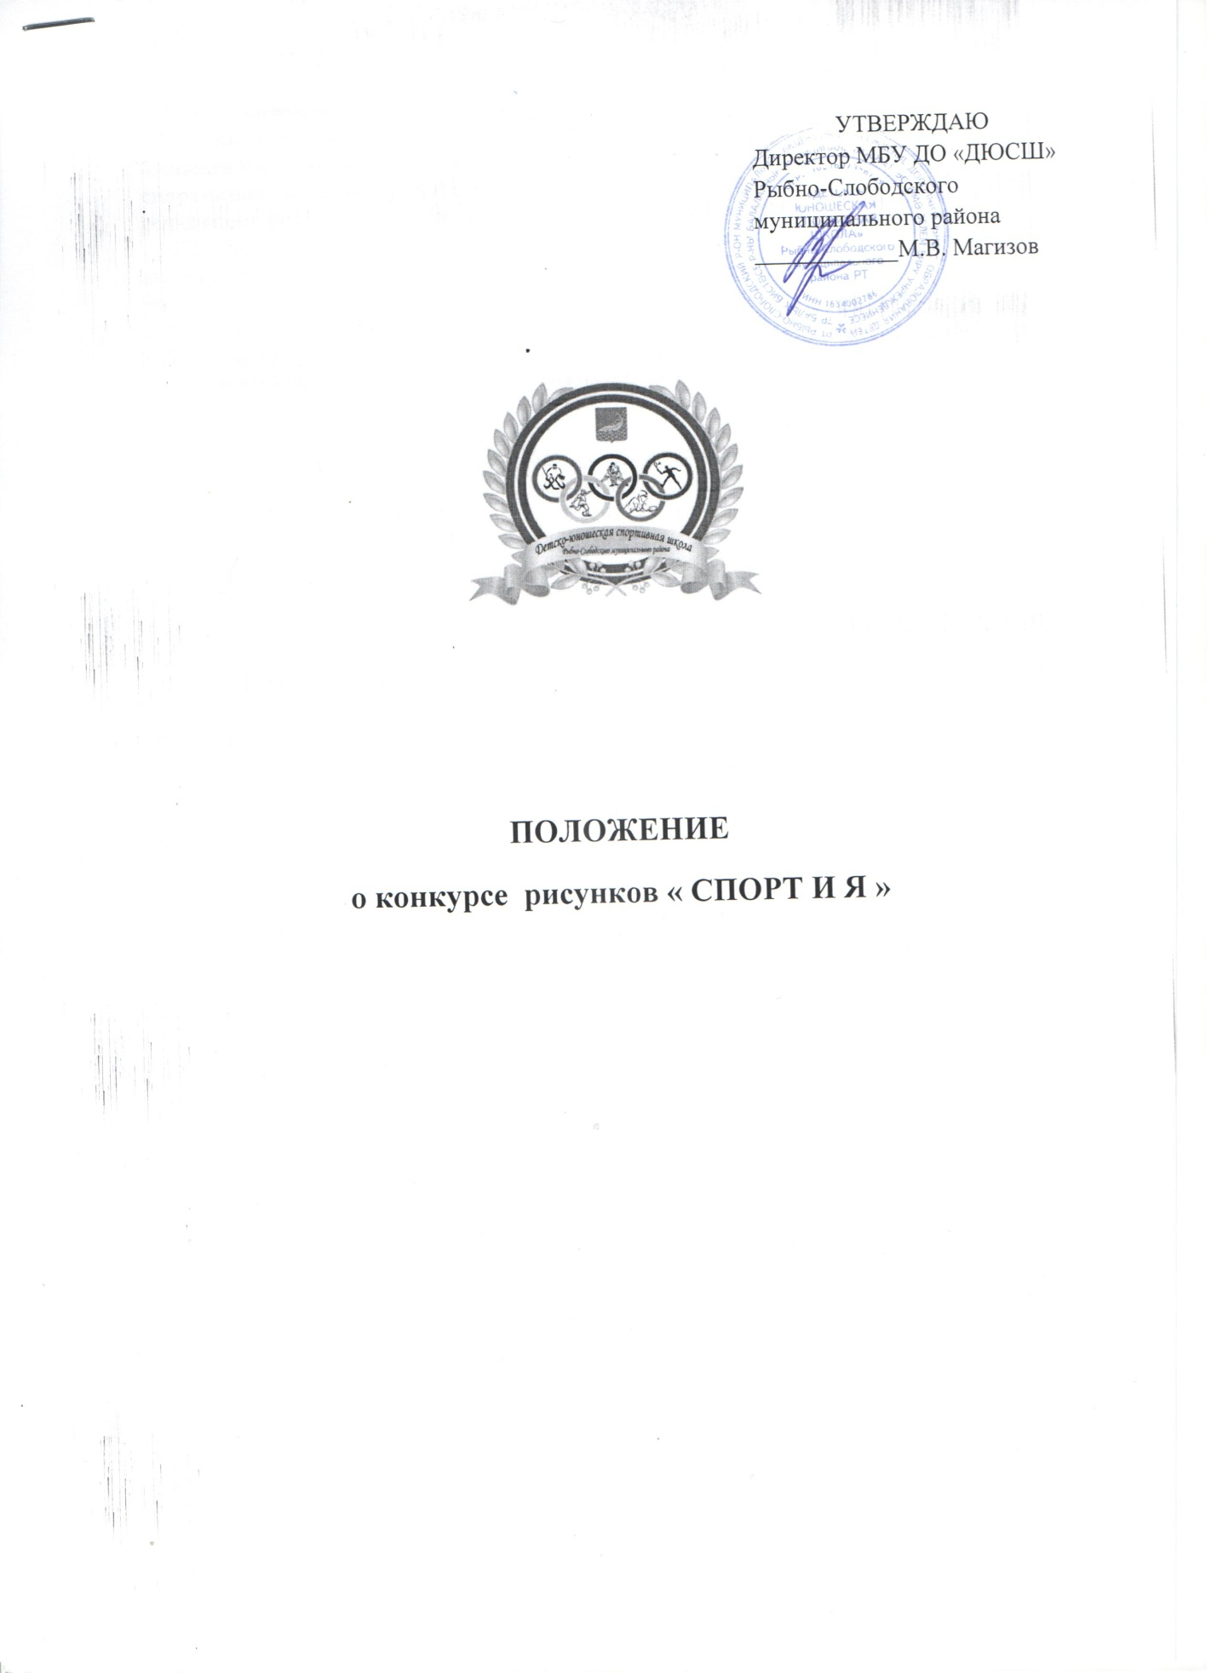

1. Общие положения
1.1. Конкурс рисунков «Спорт и я» проводится администрацией Муниципального бюджетного учреждения дополнительного образования «Детско-юношеская спортивная школа» Рыбно-Слободского муниципального района РТ в рамках реализации республиканской акции «Спортивный Татарстан».
1.2. Координация проведения конкурса осуществляется оргкомитетом, в состав которого входят : директор, зам.директора, инструктор-методист, инструктор-методист по работе с детьми, тренерско-преподавательский состав школы.
2. Цель и задачи конкурса
2.1. Цель:
- выявление и поддержка талантливых обучающихся;
- популяризация спорта среди детей.
2.2. Задачи:
- дать возможность обучающимся , участвуя в конкурсе , ощутить себя частью большого школьного коллектива, осознать свою личную значимость;
- развитие творческих способностей, познавательного интереса обучающихся;
3. Предмет и участники конкурса
3.1. Предметом Конкурса являются творческие рисунки на тему «Спорт и я».
3.2. В конкурсе могут принимать участие все обучающиеся МБУ ДО «ДЮСШ» Рыбно-Слободского муниципального района РТ.
4. Требования к конкурсной работе
4.1. Работы должны соответствовать предложенной теме конкурса.
4.2. На конкурс представляется самостоятельно выполненный рисунок на бумаге формата А4, А3 .
4.3. Принимаются рисунки, выполненные в любой технике: карандаш, фломастер, акварель, гуашь, мелки.
4.4. Работа должна быть подписана: ФИО участника, вид отделения; ФИО тренера-преподавателя.
5. Критерии оценки конкурсной работы.
6.1. Соответствие представленного рисунка тематике конкурса;
6.2. Раскрытие заявленной темы.
6.3. Художественное оформление (красочность, единство замысла и рисунка);
6.4. Оригинальность и легкость для восприятия.
6. Порядок определения победителя
5.1.Жюри назначается приказом директора МБУ ДО «ДЮСШ» Рыбно-Слободского муниципального района.
5.2. Победителя определяет жюри, которое формируется оргкомитетом.
5.4. Результаты работы жюри рассматриваются и утверждаются оргкомитетом.
5.5.После принятия решения оргкомитетом результаты конкурса не могут быть изменены.
7. Время проведения и условия конкурса
7.1. Участники предоставляют на рассмотрение жюри работы до 15 апреля 2016 года включительно.
7.2. Жюри определяет победителя 16 апреля 2016 года.
7.3. Победители конкурса награждаются дипломами и получают призы.

